

**Маңғыстау облысы әкімдігінің 2015 жылғы 13 қазандағы № 302 "Денсаулық сақтау саласындағы мемлекеттік көрсетілетін қызметтер регламенттерін бекіту туралы" қаулысына өзгерістер мен толықтырулар енгізу туралы**

***Күшін жойған***

Маңғыстау облысы әкімдігінің 2019 жылғы 9 шілдедегі № 136 қаулысы. Маңғыстау облысы Әділет департаментінде 2019 жылғы 17 шілдеде № 3952 болып тіркелді. Күші жойылды-Маңғыстау облысы әкімдігінің 2020 жылғы 23 сәуірдегі № 69 қаулысымен

      Ескерту. Күші жойылды - Маңғыстау облысы әкімдігінің 23.04.2020 № 69 (алғашқы ресми жарияланған күнінен кейін күнтізбелік он күн өткен соң қолданысқа енгізіледі) қаулысымен.

      Қазақстан Республикасының 2013 жылғы 15 сәуірдегі "Мемлекеттік көрсетілетін қызметтер туралы" Заңына сәйкес, сонымен қатар Маңғыстау облысының әділет департаментінің 2019 жылғы 24 қаңтардағы №10-15-182 ұсынысының негізінде Маңғыстау облысының әкімдігі ҚАУЛЫ ЕТЕДІ:

      1. "Денсаулық сақтау саласындағы мемлекеттік көрсетілетін қызметтер регламенттерін бекіту туралы" Маңғыстау облысы әкімдігінің 2015 жылғы 13 қазандағы № 302 қаулысына (нормативтік құқықтық актілерді мемлекеттік тіркеу Тізілімінде № 2852 болып тіркелген, 2015 жылы 11 қарашада "Әділет" ақпараттық - құқықтық жүйесінде жарияланған) келесідей өзгерістер мен толықтырулар енгізілсін:

      1 тармақ жаңа редакцияда жазылсын:

      "1. Бекітілсін:

      1) осы қаулының 1 қосымшасына сәйкес "Дәрігерді үйге шақыру" мемлекеттік көрсетілетін қызмет регламенті;

      2) осы қаулының 2 қосымшасына сәйкес "Дәрігердің қабылдауына жазылу" мемлекеттік көрсетілетін қызмет регламенті;

      3) осы қаулының 3 қосымшасына сәйкес "Алғашқы медициналық-санитариялық көмек көрсететін медициналық ұйымдарға тіркелу" мемлекеттік көрсетілетін қызмет регламенті;

      4) осы қаулының 4 қосымшасына сәйкес "АИТВ-инфекциясының болуына ерікті анонимді және міндетті құпия медициналық тексерілу" мемлекеттік көрсетілетін қызмет регламенті;

      5) осы қаулының 5 қосымшасына сәйкес "Туберкулезге қарсы ұйымнан анықтама беру" мемлекеттік көрсетілетін қызмет регламенті;

      6) осы қаулының 6 қосымшасына сәйкес "Психоневрологиялық ұйымнан анықтама беру" мемлекеттік көрсетілетін қызмет регламенті;

      7) осы қаулының 7 қосымшасына сәйкес "Наркологиялық ұйымнан анықтама беру" мемлекеттік көрсетілетін қызмет регламенті;

      8) осы қаулының 8 қосымшасына сәйкес "Стационарлық науқастың медициналық картасынан үзінді көшірме беру" мемлекеттік көрсетілетін қызмет регламенті;

      9) осы қаулының 9 қосымшасына сәйкес "Медициналық- санитариялық алғашқы көмек көрсететін медициналық ұйымнан анықтама беру" мемлекеттік көрсетілетін қызмет регламенті;

      10) осы қаулының 10 қосымшасына сәйкес "Еңбекке уақытша жарамсыздық парағын беру" мемлекеттік көрсетілетін қызмет регламенті;

      11) осы қаулының 11 қосымшасына сәйкес "Еңбекке уақытша жарамсыздық туралы анықтама беру" мемлекеттік көрсетілетін қызмет регламенті;

      12) осы қаулының 12 қосымшасына сәйкес "Жедел медициналық көмек көрсету" мемлекеттік көрсетілетін қызмет регламенті;

      13) осы қаулының 13 қосымшасына сәйкес "Емдеуге жатқызу бюросы порталы арқылы пациенттерге тегін медициналық көмектің кепілдік берілген көлемі шеңберінде стационарға емделуге жатқызуға жіберу жолдамасын беру" мемлекеттік көрсетілетін қызмет регламенті.";

      "Дәрігерді үйге шақыру" мемлекеттік көрсетілетін қызмет регламентінде:

      жоғарғы оң жақ бұрыштағы мәтін жаңа редакцияда жазылсын:

|  |  |
| --- | --- |
|  | "Маңғыстау облысы әкімдігінің |
|  | 2015 жылғы 13 қазандағы |
|  | № 302 қаулысына 1 қосымша"; |

      4 тараудың тақырыбы жаңа редакцияда жазылсын:

      "4 тарау. Азаматтарға арналған үкімет" мемлекеттік корпорациясымен және (немесе) өзге де көрсетілетін қызметті берушілермен өзара іс-қимыл тәртібін, сондай-ақ мемлекеттік қызмет көрсету процесінде ақпараттық жүйелерді пайдалану тәртібін сипаттау";

      "Дәрігердің қабылдауына жазылу" мемлекеттік көрсетілетін қызмет регламентінде:

      жоғарғы оң жақ бұрыштағы мәтін жаңа редакцияда жазылсын:

|  |  |
| --- | --- |
|  | "Маңғыстау облысы әкімдігінің |
|  | 2015 жылғы 13 қазандағы |
|  | № 302 қаулысына 2 қосымша"; |

      5 тармақтың 1) тармақшасы жаңа редакцияда жазылсын:

      "1) көрсетілетін қызметті берушінің алдын-ала жазылу журналына көрсетілетін қызметті алушының мәліметтерін енгізуі және дәрігердің келетін күнін, уақытын көрсете отырып, ауызша жауап немесе жеке кабинетіне хабарлау – 10 (он) минуттан аспайды.";

      4 тараудың тақырыбы жаңа редакцияда жазылсын:

      "4 тарау. Азаматтарға арналған үкімет" мемлекеттік корпорациясымен және (немесе) өзге де көрсетілетін қызметті берушілермен өзара іс-қимыл тәртібін, сондай-ақ мемлекеттік қызмет көрсету процесінде ақпараттық жүйелерді пайдалану тәртібін сипаттау";

      "Алғашқы медициналық-санитариялық көмек көрсететін медициналық ұйымдарға тіркелу" мемлекеттік көрсетілетін қызмет регламенті осы қаулының 1 қосымшасына сәйкес жаңа редакцияда жазылсын;

      "АИТВ-инфекциясының болуына ерікті анонимді және міндетті құпия медициналық тексерілу" мемлекеттік көрсетілетін қызмет регламентінде:

      жоғарғы оң жақ бұрыштағы мәтін жаңа редакцияда жазылсын:

|  |  |
| --- | --- |
|  | "Маңғыстау облысы әкімдігінің |
|  | 2015 жылғы 13 қазандағы |
|  | № 302 қаулысына 4 қосымша"; |

      1 тармақ жаңа редакцияда жазылсын:

      "1. "АИТВ-инфекциясының болуына ерікті анонимді және міндетті құпия медициналық тексерілу" мемлекеттік көрсетілетін қызметті (бұдан әрі – мемлекеттік көрсетілетін қызмет) медициналық-санитариялық алғашқы көмек көрсететін медициналық ұйымдар, Маңғыстау облысының денсаулық сақтау басқармасының "Жұқтырылған иммун тапшылығы синдромының алдын алу және оған қарсы күрес жөніндегі Маңғыстау облыстық орталығы" шаруашылық жүргізу құқығындағы мемлекеттік коммуналдық кәсіпорны (бұдан әрі – көрсетілетін қызметті беруші) көрсетеді.

      Өтініштерді қабылдау және мемлекеттік көрсетілетін қызметтің нәтижелерін беру көрсетілетін қызметті беруші арқылы жүзеге асырылады.";

      "Туберкулезге қарсы ұйымнан анықтама беру" мемлекеттік көрсетілетін қызмет регламенті осы қаулының 2 қосымшасына сәйкес жаңа редакцияда жазылсын;

      "Психоневрологиялық ұйымнан анықтама беру" мемлекеттік көрсетілетін қызмет регламенті осы қаулының 3 қосымшасына сәйкес жаңа редакцияда жазылсын;

      "Наркологиялық ұйымнан анықтама беру" мемлекеттік көрсетілетін қызмет регламенті осы қаулының 4 қосымшасына сәйкес жаңа редакцияда жазылсын;

      "Стационарлық науқастың медициналық картасынан үзінді көшірме беру" мемлекеттік көрсетілетін қызмет регламентінде:

      жоғарғы оң жақ бұрыштағы мәтін жаңа редакцияда жазылсын:

|  |  |
| --- | --- |
|  | "Маңғыстау облысы әкімдігінің |
|  | 2015 жылғы 13 қазандағы |
|  | № 302 қаулысына 8 қосымша"; |

      "Медициналық-санитариялық алғашқы көмек көрсететін медициналық ұйымнан анықтама беру" мемлекеттік көрсетілетін қызмет регламентінде:

      жоғарғы оң жақ бұрыштағы мәтін жаңа редакцияда жазылсын:

|  |  |
| --- | --- |
|  | "Маңғыстау облысы әкімдігінің |
|  | 2015 жылғы 13 қазандағы |
|  | № 302 қаулысына 9 қосымша"; |

      "Медициналық-санитариялық алғашқы көмек көрсететін медициналық ұйымнан еңбекке уақытша жарамсыздық парағын беру" мемлекеттік көрсетілетін қызмет регламентінде:

      жоғарғы оң жақ бұрыштағы мәтін жаңа редакцияда жазылсын:

|  |  |
| --- | --- |
|  | "Маңғыстау облысы әкімдігінің |
|  | 2015 жылғы 10 қазандағы |
|  | № 302 қаулысына 10 қосымша"; |

      тақырыбы жаңа редакцияда жазылсын:

      "Еңбекке уақытша жарамсыздық парағын беру" мемлекеттік көрсетілетін қызмет регламенті";

      1 тармақ жаңа редакцияда жазылсын:

      "1. "Еңбекке уақытша жарамсыздық парағын беру" мемлекеттік көрсетілетін қызмет (бұдан әрі – мемлекеттік көрсетілетін қызмет) денсаулық сақтау субъектілерімен (бұдан әрі – көрсетілетін қызметті беруші) көрсетіледі.

      Өтініштерді қабылдау және мемлекеттік қызмет көрсету нәтижесін беру көрсетілетін қызметті беруші арқылы жүзеге асырылады.";

      9 тармақ жаңа редакцияда жазылсын:

      "9. Мемлекеттік қызмет көрсету процесінде рәсімдердің (іс-қимылдардың) реттілігі, көрсетілетін қызметті берушінің құрылымдық бөлімшелерінің (қызметкерлерінің) өзара іс-қимылдарының толық сипаттамасы, сонымен қатар өзге көрсетілетін қызметті берушілермен өзара іс-қимылы тәртібінің сипаттамасы осы "Еңбекке уақытша жарамсыздық парағын беру" мемлекеттік көрсетілетін қызмет регламентінің (әрі қарай - Регламент) қосымшасына сәйкес мемлекеттік қызметті көрсетудің бизнес-процестерінің анықтамалығында көрсетіледі. Мемлекеттік қызметті көрсетудің бизнес-процестерінің анықтамалығы көрсетілетін қызметті берушінің интернет-ресурсында орналастырылады.";

      көрсетілген мемлекеттік көрсетілетін қызмет регламентінің қосымшасында:

      жоғарғы оң жақ бұрыштағы мәтін жаңа редакцияда жазылсын:

|  |  |
| --- | --- |
|  | "Еңбекке уақытша жарамсыздық |
|  | парағын беру" мемлекеттік |
|  | көрсетілетін қызмет |
|  | регламентіне қосымша"; |

      қосымшаның тақырыбы жаңа редакцияда жазылсын:

      "Еңбекке уақытша жарамсыздық парағын беру" мемлекеттік қызметті көрсетудің бизнес-процестерінің анықтамалығы";

      "Медициналық-санитариялық алғашқы көмек көрсететін медициналық ұйымнан еңбекке уақытша жарамсыздық туралы анықтама беру" мемлекеттік көрсетілетін қызмет регламентінде:

      жоғарғы оң жақ бұрыштағы мәтін жаңа редакцияда жазылсын:

|  |  |
| --- | --- |
|  | "Маңғыстау облысы әкімдігінің |
|  | 2015 жылғы 13 қазандағы |
|  | № 302 қаулысына 11 қосымша"; |

      тақырыбы жаңа редакцияда жазылсын:

      "Еңбекке уақытша жарамсыздық туралы анықтама беру" мемлекеттік көрсетілетін қызмет регламенті";

      1 тармақ жаңа редакцияда жазылсын:

      "1. "Еңбекке уақытша жарамсыздық туралы анықтама беру" мемлекеттік көрсетілетін қызмет (бұдан әрі – мемлекеттік көрсетілетін қызмет) денсаулық сақтау субъектілерімен (бұдан әрі – көрсетілетін қызметті беруші) көрсетіледі.

      Өтініштерді қабылдау және мемлекеттік қызмет көрсету нәтижесін беру көрсетілетін қызметті беруші арқылы жүзеге асырылады.";

      9 тармақ жаңа редакцияда жазылсын:

      "9. Мемлекеттік қызмет көрсету процесінде рәсімдердің (іс-қимылдардың) реттілігі, көрсетілетін қызметті берушінің құрылымдық бөлімшелерінің (қызметкерлерінің) өзара іс-қимылдарының толық сипаттамасы, сонымен қатар өзге де көрсетілетін қызметті берушілермен өзара іс-қимылы тәртібінің сипаттамасы осы "Еңбекке уақытша жарамсыздық туралы анықтама беру" мемлекеттік көрсетілетін қызмет регламентінің (бұдан әрі – Регламент) қосымшасына сәйкес мемлекеттік қызметті көрсетудің бизнес-процесінің анықтамалығында көрсетіледі. Мемлекеттік қызметті көрсетудің бизнес-процесінің анықтамалығы көрсетілетін қызметті берушінің интернет-ресурсында орналастырылады.";

      көрсетілген мемлекеттік көрсетілетін қызмет регламентінің қосымшасында:

      жоғарғы оң жақ бұрыштағы мәтін жаңа редакцияда жазылсын:

|  |  |
| --- | --- |
|  | "Еңбекке уақытша жарамсыздық |
|  | туралы анықтама беру" |
|  | мемлекеттік көрсетілетін қызмет |
|  | регламентіне қосымша"; |

      қосымшаның тақырыбы жаңа редакцияда жазылсын:

      "Еңбекке уақытша жарамсыздық туралы анықтама беру" мемлекеттік қызметті көрсетудің бизнес-процестерінің анықтамалығы";

      осы қаулының 5 қосымшасына сәйкес "Жедел медициналық көмек көрсету" мемлекеттік көрсетілетін қызмет регламентімен толықтырылсын;

      осы қаулының 6 қосымшасына сәйкес "Емдеуге жатқызу бюросы порталы арқылы пациенттерге тегін медициналық көмектің кепілдік берілген көлемі шеңберінде стационарға емделуге жатқызуға жіберу жолдамасын беру" мемлекеттік көрсетілетін қызмет регламентімен толықтырылсын.

      2. "Маңғыстау облысының денсаулық сақтау басқармасы" мемлекеттік мекемесі (Т.А. Бапиев) осы қаулының әділет органдарында мемлекеттік тіркелуін, оның Қазақстан Республикасының нормативтік құқықтық актілерінің Эталондық бақылау банкінде ресми жариялануын, Маңғыстау облысы әкімдігінің интернет-ресурсында орналастырылуын қамтамасыз етсін.

      3. Осы қаулының орындалуын бақылау Маңғыстау облысы әкімінің орынбасары Қ.Жұмашевқа жүктелсін.

      4. Осы қаулы әділет органдарында мемлекеттiк тiркелген күннен бастап күшiне енедi және ол алғашқы ресми жарияланған күнінен кейін күнтізбелік он күн өткен соң қолданысқа енгізіледі.

      Аббревиатураның ажыратылып жазылуы:

      АИТВ - адамның иммун тапшылығы вирусы.

|  |  |
| --- | --- |
| *Маңғыстау облысының әкімі* | *С. Трұмов* |

|  |  |
| --- | --- |
|  | Маңғыстау облысы әкімдігінің |
|  | 2019 жылғы 9 шілдедегі № 136 |
|  | қаулысына 1 қосымша |
|  | Маңғыстау облысы әкімдігінің |
|  | 2015 жылғы 13 қазандағы |
|  | № 302 қаулысына 3 қосымша |

**"Алғашқы медициналық-санитариялық көмек көрсететін медициналық ұйымдарға тіркелу" мемлекеттік көрсетілетін қызмет регламенті**

**1 тарау. Жалпы ережелер**

      1. "Алғашқы медициналық-санитариялық көмек көрсететін медициналық ұйымдарға тіркелу" мемлекеттік көрсетілетін қызметін (бұдан әрі – мемлекеттік көрсетілетін қызмет) алғашқы медициналық-санитариялық көмек көрсететін медициналық ұйымдар (бұдан әрі – көрсетілетін қызметті беруші) көрсетеді.

      Өтініштерді қабылдау және мемлекеттік көрсетілетін қызмет нәтижелерін беру "электрондық үкімет" веб-порталы (бұдан әрі – портал) арқылы жүзеге асырылады.

      2. Мемлекеттік қызметті көрсету нысаны – электрондық (толық автоматтандырылған).

      3. Мемлекеттік қызметті көрсету нәтижесі –Қазақстан Республикасы Денсаулық сақтау және әлеуметтік даму министрінің 2015 жылғы 27 сәуірдегі № 272 "Денсаулық сақтау саласындағы мемлекеттік көрсетілетін қызметтер стандарттарын бекіту туралы" бұйрығымен (нормативтік құқықтық актілерді мемлекеттік тіркеу Тізілімінде № 11304 болып тіркелген) бекітілген "Алғашқы медициналық-санитариялық көмек көрсететін медициналық ұйымдарға тіркелу" мемлекеттік көрсетілетін қызмет стандартының (бұдан әрі – Стандарт) қосымшасына сәйкес электрондық құжат нысанындағы тіркеу туралы хабарлама (талон).

      Мемлекеттік қызметті көрсету нәтижесін ұсыну нысаны: электрондық.

**2 тарау. Мемлекеттік қызмет көрсету процесінде көрсетілетін қызметті берушінің құрылымдық бөлімшелерінің (қызметкерлерінің) іс-қимыл тәртібін сипаттау**

      4. Мемлекеттік қызмет көрсетілетін қызметті берушінің құрылымдық бөлімшелері (қызметкерлері) арқылы көрсетілмейді.

**3 тарау. Мемлекеттік қызмет көрсету процесінде көрсетілетін қызметті берушінің құрылымдық бөлімшелерінің (қызметкерлерінің) өзара іс-қимыл тәртібін сипаттау**

      5. Мемлекеттік қызмет көрсетілетін қызметті берушінің құрылымдық бөлімшелері (қызметкерлері) арқылы көрсетілмейді.

**4 тарау. "Азаматтарға арналған үкімет" мемлекеттік корпорациясымен және (немесе) өзге де көрсетілетін қызметті берушілермен өзара іс-қимыл тәртібін, сондай-ақ мемлекеттік қызмет көрсету процесінде ақпараттық жүйелерді пайдалану тәртібін сипаттау**

      6. Мемлекеттік қызмет "Азаматтарға арналған үкімет" мемлекеттік корпорациясы коммерциялық емес акционерлік қоғамының Маңғыстау облысы бойынша филиалы арқылы көрсетілмейді.

      7. Портал арқылы мемлекеттік қызмет көрсету кезінде көрсетілетін қызметті беруші мен көрсетілетін қызметті алушының жүгіну және рәсімдерінің (іс-қимылдарының) реттілігі тәртібін сипаттау:

      1) көрсетілетін қызметті алушы порталда тіркелуді, авторизациялауды жеке сәйкестендіру нөмірі, электрондық цифрлық қолтаңбасы (бұдан әрі – ЭЦҚ) арқылы жүзеге асырады;

      2) көрсетілетін қызметті алушы электрондық мемлекеттік қызметті таңдауды, электрондық сұрау салу жолдарын толтыруды және құжаттарды тіркеуді жүргізеді;

      3) көрсетілетін қызметті алушы электрондық мемлекеттік қызметті көрсету үшін электрондық сұрау салуды ЭЦҚ арқылы куәландыруды жүргізеді;

      4) көрсетілетін қызметті беруші көрсетілетін қызметті алушының электрондық сұрау салуын өңдеуді (тексеруді, тіркеуді) жүзеге асырады;

      5) көрсетілетін қызметті алушы порталдағы көрсетілетін қызметті алушының "жеке кабинетінде" электрондық сұрау салудың мәртебесі мен мемлекеттік қызметті көрсету мерзімі туралы хабарламаны алады;

      6) көрсетілетін қызметті беруші мемлекеттік қызметті көрсету нәтижесін көрсетілетін қызметті алушының "жеке кабинетіне" ЭЦҚ қойылған электрондық құжат нысанында жолдайды;

      7) көрсетілетін қызметті алушы мемлекеттік қызметті көрсету нәтижесін алады.

      Портал арқылы мемлекеттік қызметті көрсетуде тартылған ақпараттық жүйелердің функционалдық өзара іс-қимыл диаграммасы осы "Алғашқы медициналық-санитариялық көмек көрсететін медициналық ұйымдарға тіркелу" мемлекеттік көрсетілетін қызмет регламентінің қосымшасында көрсетілген.

|  |  |
| --- | --- |
|  | "Алғашқы медициналық- |
|  | санитариялық көмек көрсететін |
|  | медициналық ұйымдарға |
|  | тіркелу" мемлекеттік |
|  | көрсетілетін қызмет |
|  | регламентіне қосымша |

**Портал арқылы мемлекеттік қызметті көрсетуде тартылған ақпараттық жүйелердің функционалдық өзара іс-қимыл диаграммасы**

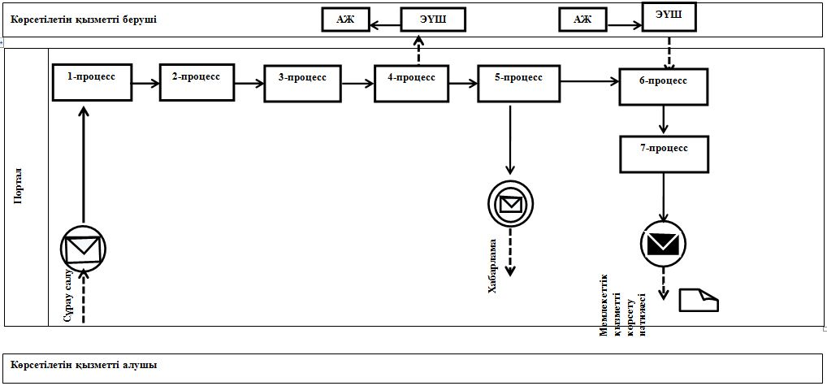

**Шартты белгілер мен қысқартулар:**

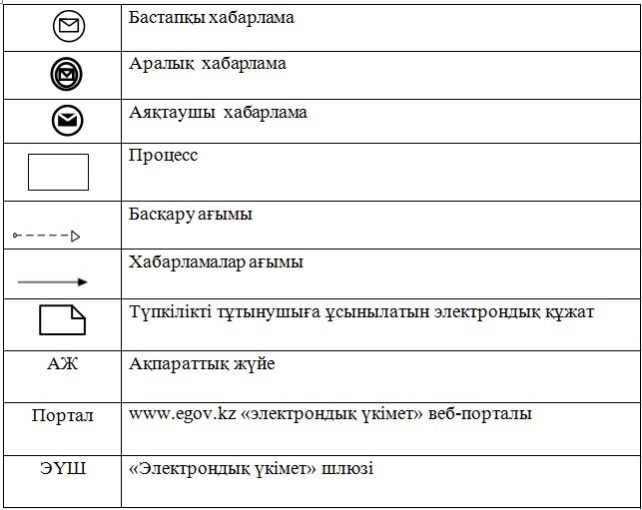

|  |  |
| --- | --- |
|  | Маңғыстау облысы әкімдігінің |
|  | 2019 жылғы 9 шілдедегі № 136 |
|  | қаулысына 2 қосымша |
|  | Маңғыстау облысы әкімдігінің |
|  | 2015 жылғы 13 қазандағы |
|  | № 302 қаулысына 5 қосымша |

**"Туберкулезге қарсы ұйымнан анықтама беру" мемлекеттік көрсетілетін қызмет регламенті**

**1 тарау. Жалпы ережелер**

      1. "Туберкулезге қарсы ұйымнан анықтама беру" мемлекеттік көрсетілетін қызметін (бұдан әрі – мемлекеттік көрсетілетін қызмет) денсаулық сақтау ұйымдары (бұдан әрі – көрсетілетін қызметті беруші) көрсетеді.

      Мемлекеттік қызметті көрсету үшін қажетті құжаттардың тізбесімен өтініштерді қабылдау және көрсетілген мемлекеттік қызмет нәтижелерін беру www.egov.kz "электрондық үкімет" веб-порталы (бұдан әрі – портал) арқылы жүзеге асырылады.

      2. Мемлекеттік қызметті көрсету нысаны – электрондық (толық автоматтандырылған).

      3. Мемлекеттік қызметті көрсету нәтижесі – Қазақстан Республикасы Денсаулық сақтау және әлеуметтік даму министрінің 2015 жылғы 27 сәуірдегі № 272 "Денсаулық сақтау саласындағы мемлекеттік көрсетілетін қызметтер стандарттарын бекіту туралы" бұйрығымен (нормативтік құқықтық актілерді мемлекеттік тіркеу Тізілімінде № 11304 болып тіркелген) бекітілген "Туберкулезге қарсы ұйымнан анықтама беру" мемлекеттік көрсетілетін қызмет стандартының 1-қосымшасына сәйкес электрондық құжат нысанында диспансерлік есепте тұратыны/тұрмайтыны туралы анықтама.

      Мемлекеттiк қызметті көрсету нәтижесін ұсыну нысаны – электрондық.

**2 тарау. Мемлекеттік қызмет көрсету процесінде көрсетілетін қызметті берушінің құрылымдық бөлімшелерінің (қызметкерлерінің) іс-қимыл тәртібін сипаттау**

      4. Мемлекеттік қызмет көрсетілетін қызметті берушінің құрылымдық бөлімшелері (қызметкерлері) арқылы көрсетілмейді.

**3 тарау. Мемлекеттік қызмет көрсету процесінде көрсетілетін қызметті берушінің құрылымдық бөлімшелерінің (қызметкерлерінің) өзара іс-қимыл тәртібін сипаттау**

      5. Мемлекеттік қызмет көрсетілетін қызметті берушінің құрылымдық бөлімшелері (қызметкерлері) арқылы көрсетілмейді.

**4 тарау. "Азаматтарға арналған үкімет" мемлекеттік корпорациясымен және (немесе) өзге де көрсетілетін қызметті берушілермен өзара іс-қимыл тәртібін, сондай-ақ мемлекеттік қызмет көрсету процесінде ақпараттық жүйелерді пайдалану тәртібін сипаттау**

      6. Мемлекеттік қызмет "Азаматтарға арналған үкімет" мемлекеттік корпорациясы коммерциялық емес акционерлік қоғамының Маңғыстау облысы бойынша филиалы арқылы көрсетілмейді.

      7. Портал арқылы мемлекеттік қызмет көрсету кезінде көрсетілетін қызметті беруші мен көрсетілетін қызметті алушының жүгіну және рәсімдерінің (іс-қимылдарының) реттілігі тәртібін сипаттау:

      1) көрсетілетін қызметті алушы порталда тіркелуді, авторизациялауды жеке сәйкестендіру нөмірі, электрондық цифрлық қолтаңбасы (бұдан әрі – ЭЦҚ) арқылы жүзеге асырады;

      2) көрсетілетін қызметті алушы электрондық мемлекеттік қызметті таңдауды, электрондық сұрау салу жолдарын толтыруды және құжаттарды тіркеуді жүргізеді;

      3) көрсетілетін қызметті алушы электрондық мемлекеттік қызметті көрсету үшін электрондық сұрау салуды ЭЦҚ арқылы куәландыруды жүргізеді;

      4) көрсетілетін қызметті беруші көрсетілетін қызметті алушының электрондық сұрау салуын өңдеуді (тексеруді, тіркеуді) жүзеге асырады;

      5) көрсетілетін қызметті алушы порталдағы көрсетілетін қызметті алушының "жеке кабинетінде" электрондық сұрау салудың мәртебесі мен мемлекеттік қызметті көрсету мерзімі туралы хабарламаны алады;

      6) көрсетілетін қызметті беруші мемлекеттік қызметті көрсету нәтижесін көрсетілетін қызметті алушының "жеке кабинетіне" ЭЦҚ қойылған электрондық құжат нысанында жолдайды;

      7) көрсетілетін қызметті алушы мемлекеттік қызметті көрсету нәтижесін алады.

      Портал арқылы мемлекеттік қызметті көрсетуде тартылған ақпараттық жүйелердің функционалдық өзара іс-қимыл диаграммасы осы "Туберкулезге қарсы ұйымнан анықтама беру" мемлекеттік көрсетілетін қызмет регламентінің қосымшасында көрсетілген.

|  |  |
| --- | --- |
|  | "Туберкулезге қарсы ұйымнан анықтама беру" |
|  | мемлекеттік көрсетілетін қызмет регламентіне |
|  | қосымша |

**Портал арқылы мемлекеттік қызметті көрсетуде тартылған ақпараттық жүйелердің функционалдық өзара іс-қимыл диаграммасы**



**Шартты белгілер мен қысқартулар:**



|  |  |
| --- | --- |
|  | Маңғыстау облысы әкімдігінің |
|  | 2019 жылғы 9 шілдедегі |
|  | № 136 қаулысына 3 қосымша |
|  | Маңғыстау облысы әкімдігінің |
|  | 2015 жылғы 13 қазандағы |
|  | № 302 қаулысына 6 қосымша |

**"Психоневрологиялық ұйымнан анықтама беру" мемлекеттік көрсетілетін қызмет регламенті**

**1 тарау. Жалпы ережелер**

      1. "Психоневрологиялық ұйымнан анықтама беру" мемлекеттік көрсетілетін қызметін (бұдан әрі – мемлекеттік көрсетілетін қызмет) денсаулық сақтау ұйымдары (бұдан әрі – көрсетілетін қызметті беруші) көрсетеді.

      Өтініштерді қабылдау және мемлекеттік қызметті көрсету нәтижесін беру:

      1) "Азаматтарға арналған үкімет" мемлекеттік корпорациясы" коммерциялық емес акционерлік қоғамы (бұдан әрі – Мемлекеттік корпорация);

      2) www.egov.kz "электрондық үкімет" веб-порталы (бұдан әрі – портал) арқылы жүзеге асырылады.

**2. Мемлекеттік қызметті көрсету нысаны: электрондық (ішінара автоматтандырылған) және (немесе) қағаз түрінде.**

      6. Мемлекеттік қызметті көрсету нәтижесі – Қазақстан Республикасы Денсаулық сақтау және әлеуметтік даму министрінің 2015 жылғы 27 сәуірдегі № 272 "Денсаулық сақтау саласындағы мемлекеттік көрсетілетін қызметтер стандарттарын бекіту туралы" бұйрығымен (нормативтік құқықтық актілерді мемлекеттік тіркеу Тізілімінде № 11304 болып тіркелген) бекітілген "Психоневрологиялық ұйымнан анықтама беру" мемлекеттік көрсетілетін қызмет стандартының (бұдан әрі – Стандарт) 1 қосымшасына сәйкес "Психикалық науқастардың тіркелімі" ақпараттық жүйесінде деректердің тексерілгеннен кейінгі электрондық құжат нысанында диспансерлік есепте тұратыны/тұрмайтыны туралы анықтама.

      Мемлекеттiк қызмет көрсету нәтижесін ұсыну нысаны – электрондық және (немесе) қағаз түрінде.

**2 тарау. Мемлекеттік қызмет көрсету процесінде көрсетілетін қызметті берушінің құрылымдық бөлімшелерінің (қызметкерлерінің) іс-қимыл тәртібін сипаттау**

      4. Мемлекеттік қызмет көрсетілетін қызметті берушінің құрылымдық бөлімшелері (қызметкерлері) арқылы көрсетілмейді.

**3 тарау. Мемлекеттік қызмет көрсету процесінде көрсетілетін қызметті берушінің құрылымдық бөлімшелерінің (қызметкерлерінің) өзара іс-қимыл тәртібін сипаттау**

      5. Мемлекеттік қызмет көрсетілетін қызметті берушінің құрылымдық бөлімшелері (қызметкерлері) арқылы көрсетілмейді.

**4 тарау. "Азаматтарға арналған үкімет" мемлекеттік корпорациясымен және (немесе) өзге де көрсетілетін қызметті берушілермен өзара іс-қимыл тәртібін, сондай-ақ мемлекеттік қызмет көрсету процесінде ақпараттық жүйелерді пайдалану тәртібін сипаттау**

      6. Мемлекеттік корпорацияға және (немесе) өзге де көрсетілетін қызметті берушілерге жүгіну тәртібін сипаттау, көрсетілетін қызметті алушының сұрау салуын өңдеу ұзақтығы:

      1) көрсетілетін қызметті алушы мемлекеттік қызметті алу үшін Мемлекеттік корпорацияға жүгінеді, Мемлекеттік корпорация қызметкері Стандарттың 9-тармағында көрсетілген құжаттар топтамасының толықтығын тексереді - 5 (бес) минут.

      Құжаттар топтамасын толық ұсынбаған кезде Мемлекеттік корпорация қызметкері оны тіркейді, егер Қазақстан Республикасының заңдарында өзгеше көзделмесе, заңмен қорғалатын құпияны қамтитын ақпараттық жүйелердегі мәліметтерді пайдалануға көрсетілетін қызметті алушының келісімін алады - 5 (бес) минут;

      2) Мемлекеттік корпорация қызметкері құжаттар топтамасын дайындайды және оны көрсетілетін қызмет берушіге жолдайды - 5 (бес) минут;

      3) көрсетілетін қызмет беруші мемлекеттік қызмет көрсету нәтижесін дайындайды және Мемлекеттік корпорацияға жолдайды – 10 (он) минут;

      4) Мемлекеттік корпорация қызметкері көрсетілетін қызметті алушыға мемлекеттік қызмет көрсету нәтижесін береді – 5 (бес) минут.

      7. Портал арқылы мемлекеттік қызмет көрсету кезінде көрсетілетін қызметті беруші мен көрсетілетін қызметті алушының жүгіну және рәсімдерінің (іс-қимылдарының) реттілігі тәртібін сипаттау:

      1) көрсетілетін қызметті алушы порталда тіркелуді, авторизациялауды жеке сәйкестендіру нөмірі, электрондық цифрлық қолтаңбасы (бұдан әрі – ЭЦҚ) арқылы жүзеге асырады;

      2) көрсетілетін қызметті алушы электрондық мемлекеттік қызметті таңдауды, электрондық сұрау салу жолдарын толтыруды және құжаттарды тіркеуді жүргізеді;

      3) көрсетілетін қызметті алушы электрондық мемлекеттік қызметті көрсету үшін электрондық сұрау салуды ЭЦҚ арқылы куәландыруды жүргізеді;

      4) көрсетілетін қызметті беруші көрсетілетін қызметті алушының электрондық сұрау салуын өңдеуді (тексеруді, тіркеуді) жүзеге асырады;

      5) көрсетілетін қызметті алушы порталдағы көрсетілетін қызметті алушының "жеке кабинетінде" электрондық сұрау салудың мәртебесі мен мемлекеттік қызметті көрсету мерзімі туралы хабарламаны алады;

      6) көрсетілетін қызметті беруші мемлекеттік қызметті көрсету нәтижесін көрсетілетін қызметті алушының "жеке кабинетіне" ЭЦҚ қойылған электрондық құжат нысанында жолдайды;

      7) көрсетілетін қызметті алушы мемлекеттік қызметті көрсету нәтижесін алады.

      Портал арқылы мемлекеттік қызметті көрсетуде тартылған ақпараттық жүйелердің функционалдық өзара іс-қимыл диаграммасы осы "Психоневрологиялық ұйымнан анықтама беру" мемлекеттік көрсетілетін қызмет регламентінің (әрі қарай - Регламент) 1 қосымшасында көрсетілген.

      8. Мемлекеттік қызмет көрсету процесінде рәсімдердің (іс-қимылдардың) реттілігі, көрсетілетін қызметті берушінің құрылымдық бөлімшелерінің (қызметкерлерінің) өзара іс-қимылдарының толық сипаттамасы, сондай-ақ өзге де көрсетілетін қызметті берушілер және (немесе) мемлекеттік корпорациямен өзара іс-қимыл тәртібінің және мемлекеттік қызмет көрсету процесінде ақпараттық жүйелерді қолдану тәртібінің сипаттамасы осы Регламенттің 2 қосымшасына сәйкес мемлекеттік қызмет көрсетудің бизнес-процестерінің анықтамалығында көрсетіледі.

|  |  |
| --- | --- |
|  | "Психоневрологиялық ұйымнан анықтама беру" |
|  | мемлекеттік көрсетілетін қызмет регламентіне |
|  | 1 қосымша |

**Портал арқылы мемлекеттік қызметті көрсетуде тартылған ақпараттық жүйелердің функционалдық өзара іс-қимыл диаграммасы**

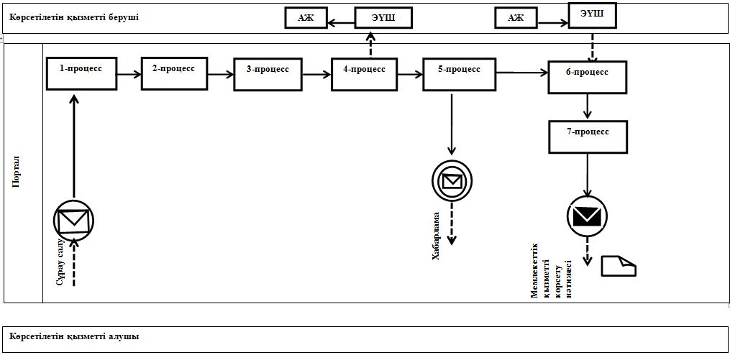

**Шартты белгілер мен қысқартулар:**



|  |  |
| --- | --- |
|  | "Психоневрологиялық ұйымнан анықтама беру" |
|  | мемлекеттік көрсетілетін қызмет регламентіне |
|  | 2 қосымша |

**"Психоневрологиялық ұйымнан анықтама беру" мемлекеттік қызмет көрсетудің бизнес-процестерінің анықтамалығы**

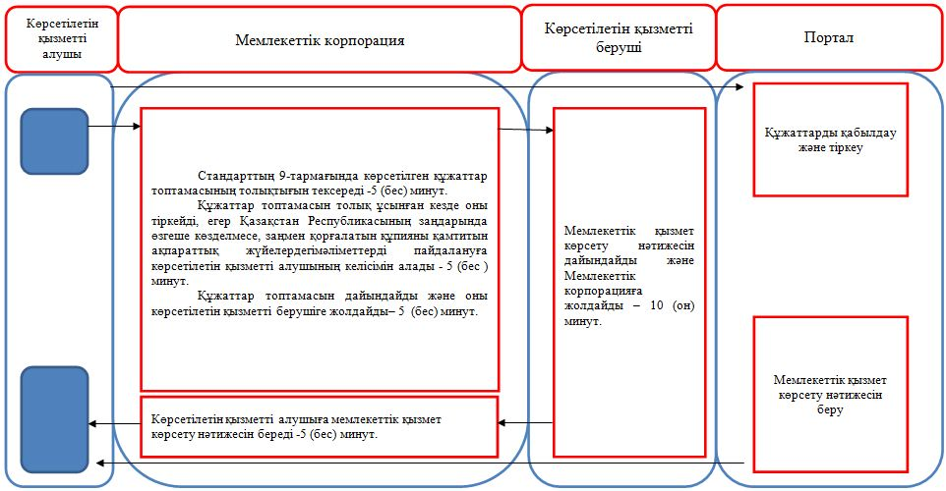

**Шартты белгілер:**

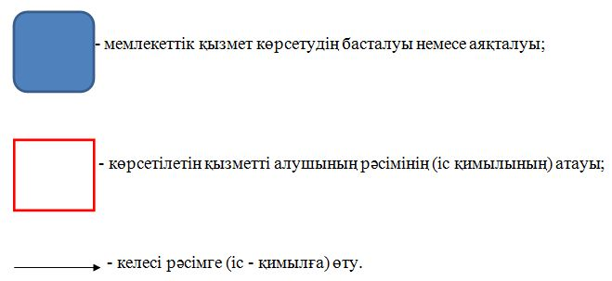

|  |  |
| --- | --- |
|  | Маңғыстау облысы әкімдігінің |
|  | 2019 жылғы 9 шілдедегі |
|  | № 136 қаулысына 4 қосымша |
|  | Маңғыстау облысы әкімдігінің |
|  | 2015 жылғы 13 қазандағы |
|  | № 302 қаулысына 7 қосымша |

**"Наркологиялық ұйымнан анықтама беру" мемлекеттік көрсетілетін қызмет регламенті**

**1 тарау. Жалпы ережелер**

      1. "Наркологиялық ұйымнан анықтама беру" мемлекеттік көрсетілетін қызметін (бұдан әрі – мемлекеттік көрсетілетін қызмет) денсаулық сақтау ұйымдары (бұдан әрі – көрсетілетін қызметті беруші) көрсетеді.

      Өтініштерді қабылдау және мемлекеттік қызметті көрсету нәтижелерін беру:

      1) "Азаматтарға арналған үкімет" мемлекеттік корпорациясы" коммерциялық емес акционерлік қоғамы (бұдан әрі – Мемлекеттік корпорация);

      2) www.egov.kz "электрондық үкімет" веб-порталы (бұдан әрі – портал) арқылы жүзеге асырылады.

      2. Мемлекеттік қызметті көрсету нысаны: электрондық (ішінара автоматтандырылған) және (немесе) қағаз түрінде.

      3. Мемлекеттік қызметті көрсету нәтижесі – Қазақстан Республикасы Денсаулық сақтау және әлеуметтік даму министрінің 2015 жылғы 27 сәуірдегі № 272 "Денсаулық сақтау саласындағы мемлекеттік көрсетілетін қызметтер стандарттарын бекіту туралы" бұйрығымен (нормативтік құқықтық актілерді мемлекеттік тіркеу Тізілімінде № 11304 болып тіркелген) бекітілген "Наркологиялық ұйымнан анықтама беру" мемлекеттік көрсетілетін қызмет стандартының (бұдан әрі – Стандарт) 1 қосымшана сәйкес "Психикалық науқастардың тіркелімі" ақпараттық жүйесінде деректердің тексерілгеннен кейінгі электрондық құжат нысанында диспансерлік есепте тұратыны/тұрмайтыны туралы анықтама.

      Мемлекеттiк қызметті көрсету нәтижесін ұсыну нысаны – электрондық және (немесе) қағаз түрінде.

**2 тарау. Мемлекеттік қызмет көрсету процесінде көрсетілетін қызметті берушінің құрылымдық бөлімшелерінің (қызметкерлерінің) іс-қимыл тәртібін сипаттау**

      4. Мемлекеттік қызмет көрсетілетін қызметті берушінің құрылымдық бөлімшелері (қызметкерлері) арқылы көрсетілмейді.

**3 тарау. Мемлекеттік қызмет көрсету процесінде көрсетілетін қызметті берушінің құрылымдық бөлімшелерінің (қызметкерлерінің) өзара іс-қимыл тәртібін сипаттау**

      5. Мемлекеттік қызмет көрсетілетін қызметті берушінің құрылымдық бөлімшелері (қызметкерлері) арқылы көрсетілмейді.

**4 тарау. "Азаматтарға арналған үкімет" мемлекеттік корпорациясымен және (немесе) өзге де көрсетілетін қызметті берушілермен өзара іс-қимыл тәртібін, сондай-ақ мемлекеттік қызмет көрсету процесінде ақпараттық жүйелерді пайдалану тәртібін сипаттау**

      6. Мемлекеттік корпорацияға және (немесе) өзге де көрсетілетін қызметті берушілерге жүгіну тәртібін сипаттау, көрсетілетін қызметті алушының сұрау салуын өңдеу ұзақтығы:

      1) көрсетілетін қызметті алушы мемлекеттік қызметті алу үшін Мемлекеттік корпорацияға жүгінеді, Мемлекеттік корпорация қызметкері Стандарттың 9-тармағында көрсетілген құжаттар топтамасының толықтығын тексереді - 5 (бес) минут.

      Құжаттар топтамасын толық ұсынбаған кезде Мемлекеттік корпорация қызметкері оны тіркейді, егер Қазақстан Республикасының заңдарында өзгеше көзделмесе, заңмен қорғалатын құпияны қамтитын ақпараттық жүйелердегі мәліметтерді пайдалануға көрсетілетін қызметті алушының келісімін алады - 5 (бес) минут;

      2) Мемлекеттік корпорация қызметкері құжаттар топтамасын дайындайды және оны көрсетілетін қызмет берушіге жолдайды - 5 (бес) минут;

      3) көрсетілетін қызмет беруші мемлекеттік қызмет көрсету нәтижесін дайындайды және Мемлекеттік корпорацияға жолдайды – 10 (он) минут;

      4) Мемлекеттік корпорация қызметкері көрсетілетін қызметті алушыға мемлекеттік қызмет көрсету нәтижесін береді – 5 (бес) минут.

      7. Портал арқылы мемлекеттік қызмет көрсету кезінде көрсетілетін қызметті беруші мен көрсетілетін қызметті алушының жүгіну және рәсімдерінің (іс-қимылдарының) реттілігі тәртібін сипаттау:

      1) көрсетілетін қызметті алушы порталда тіркелуді, авторизациялауды жеке сәйкестендіру нөмірі, электрондық цифрлық қолтаңбасы (бұдан әрі – ЭЦҚ) арқылы жүзеге асырады;

      2) көрсетілетін қызметті алушы электрондық мемлекеттік қызметті таңдауды, электрондық сұрау салу жолдарын толтыруды және құжаттарды тіркеуді жүргізеді;

      3) көрсетілетін қызметті алушы электрондық мемлекеттік қызметті көрсету үшін электрондық сұрау салуды ЭЦҚ арқылы куәландыруды жүргізеді;

      4) көрсетілетін қызметті беруші көрсетілетін қызметті алушының электрондық сұрау салуын өңдеуді (тексеруді, тіркеуді) жүзеге асырады;

      5) көрсетілетін қызметті алушы порталдағы көрсетілетін қызметті алушының "жеке кабинетінде" электрондық сұрау салудың мәртебесі мен мемлекеттік қызметті көрсету мерзімі туралы хабарламаны алады;

      6) көрсетілетін қызметті беруші мемлекеттік қызметті көрсету нәтижесін көрсетілетін қызметті алушының "жеке кабинетіне" ЭЦҚ қойылған электрондық құжат нысанында жолдайды;

      7) көрсетілетін қызметті алушы мемлекеттік қызметті көрсету нәтижесін алады.

      Портал арқылы мемлекеттік қызметті көрсетуде тартылған ақпараттық жүйелердің функционалдық өзара іс-қимыл диаграммасы осы "Наркологиялық ұйымнан анықтама беру" мемлекеттік көрсетілетін қызмет регламентінің (әрі қарай - Регламент) 1 қосымшасында көрсетілген.

      8. Мемлекеттік қызмет көрсету процесінде рәсімдердің (іс-қимылдардың) реттілігі, көрсетілетін қызметті берушінің құрылымдық бөлімшелерінің (қызметкерлерінің) өзара іс-қимылдарының толық сипаттамасы, сондай-ақ өзге де көрсетілетін қызметті берушілер және (немесе) мемлекеттік корпорациямен өзара іс-қимыл тәртібінің және мемлекеттік қызмет көрсету процесінде ақпараттық жүйелерді қолдану тәртібінің сипаттамасы осы Регламенттің 2 қосымшасына сәйкес мемлекеттік қызмет көрсетудің бизнес-процестерінің анықтамалығында көрсетіледі.

|  |  |
| --- | --- |
|  | "Наркологиялық ұйымнан анықтама беру" |
|  | мемлекеттік көрсетілетін қызмет регламентіне |
|  | 1 қосымша |

**Портал арқылы мемлекеттік қызметті көрсетуде тартылған ақпараттық жүйелердің функционалдық өзара іс-қимыл диаграммасы**



**Шартты белгілер мен қысқартулар:**



|  |  |
| --- | --- |
|  | "Наркологиялық ұйымнан анықтама беру" |
|  | мемлекеттік көрсетілетін қызмет регламентіне |
|  | 2 қосымша |

**"Наркологиялық ұйымнан анықтама беру" мемлекеттік қызмет көрсетудің бизнес-процестерінің анықтамалығы**

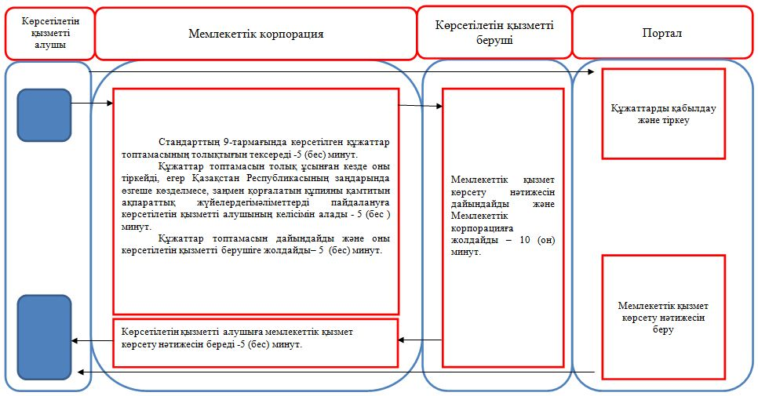

**Шартты белгілер:**



|  |  |
| --- | --- |
|  | Маңғыстау облысы әкімдігінің |
|  | 2019 жылғы 9 шілдедегі |
|  | № 136 қаулысына 5 қосымша |
|  | Маңғыстау облысы әкімдігінің |
|  | 2015 жылғы 13 қазандағы |
|  | № 302 қаулысына 12 қосымша |

**"Жедел медициналық көмек көрсету" мемлекеттік қызмет регламенті**

**1 тарау. Жалпы ережелер**

      1. "Жедел медициналық көмек көрсету" мемлекеттік көрсетілетін қызметті (бұдан әрі - мемлекеттік көрсетілетін қызмет) денсаулық сақтау субъектілері (бұдан әрі – көрсетілетін қызметті беруші) көрсетеді.

      Өтініштерді қабылдау және мемлекеттік қызметті көрсету нәтижелерін беру көрсетілетін қызметті беруші арқылы жүзеге асырылады.

      2. Мемлекеттік қызметті көрсету нысаны: қағаз түрінде.

      3. Мемлекеттік қызметті көрсету нәтижесі: Қазақстан Республикасы Денсаулық сақтау министрінің 2017 жылғы 3 шілдедегі № 450 "Қазақстан Республикасында жедел медициналық көмек көрсету қағидаларын бекіту туралы" бұйрығымен (нормативтiк құқықтық актiлердi мемлекеттiк тіркеу Тізілімінде № 15473 болып тіркелген) бекітілген Жедел медициналық көмек көрсету қағидаларына сәйкес жедел медициналық көмек көрсету.

      Мемлекеттiк қызметті көрсету нәтижесін ұсыну нысаны – қағаз түрінде.

**2 тарау. Мемлекеттік қызмет көрсету процесінде көрсетілетін қызметті берушінің құрылымдық бөлімшелерінің (қызметкерлерінің) іс-қимыл тәртібін сипаттау**

      4. Мемлекеттік қызмет көрсету бойынша рәсімді (іс-қимылды) бастау үшін негіздеме болып Қазақстан Республикасы Денсаулық сақтау және әлеуметтік даму министрінің 2015 жылғы 27 сәуірдегі № 272 "Денсаулық сақтау саласындағы мемлекеттік көрсетілетін қызметтер стандарттарын бекіту туралы" бұйрығымен (нормативтік құқықтық актілерді мемлекеттік тіркеу Тізілімінде № 11304 болып тіркелген) бекітілген "Жедел медициналық көмек көрсету" мемлекеттік көрсетілетін қызмет стандартының 9 тармағына сәйкес көрсетілетін қызметті алушының көрсетілетін қызметті берушіге жүгінуі табылады.

      5. Мемлекеттік қызмет көрсету процесінің құрамына кіретін әрбір рәсімнің (іс-қимылдың) мазмұны, оның орындалу ұзақтығы:

      1) жедел медициналық көмек бөлімшесінің медбике-тіркеушісі шұғыл жедел көмек үшін өтінішті ауызша қабылдауды жүргізеді, оны "АДАЖ" автоматтандырылған ақпараттық жүйесінде мәліметтерді тіркейді – 5 (бес) минут.

      Рәсімнің (іс-қимылдың) нәтижесі – өтінішті қабылдау және тіркеу, тиісті мамандарға жолдау;

      2) жедел медициналық көмек бөлімшесінің мамандары ауызша қоңырау алады, көрсетілетін қызметті алушыны қарап-тексереді, мемлекеттік қызмет көрсету нәтижесінің жобасына қол қояды және медбике – тіркеушіге береді - 7 (жеті) сағат ішінде.

      Рәсімнің (іс-қимылдың) нәтижесі – қарап-тексеруді жүргізу, мемлекеттік қызмет көрсету нәтижесінің жобасына қол қою;

      3) жедел медициналық көмек бөлімшесінің медбике-тіркеушісі мемлекеттік қызмет көрсету нәтижесін "АДАЖ" автоматтандырылған ақпараттық жүйесінде мемлекеттік қызмет көрсету нәтижесін тіркеуді жүзеге асырады – 5 (бес) минут.

      Рәсімнің (іс-қимылдың) нәтижесі – мемлекеттік қызмет көрсету нәтижесін тіркеу.

**2 тарау. Мемлекеттік қызмет көрсету процесінде көрсетілетін қызметті берушінің құрылымдық бөлімшелерінің (қызметкерлерінің) өзара іс-қимыл тәртібін сипаттау**

      6. Мемлекеттік қызмет көрсету процесіне қатысатын көрсетілетін қызметті берушінің құрылымдық бөлімшелерінің (қызметкерлерінің) тізбесі:

      1) жедел медициналық көмек бөлімшесінің медбике – тіркеушісі;

      2) жедел медициналық көмек бөлімшесінің мамандары.

      7. Әрбір рәсімнің (іс-қимылдың) ұзақтығын көрсете отырып, құрылымдық бөлімшелердің (қызметкерлердің) арасындағы рәсімдердің (іс-қимылдардың) реттілігін сипаттау:

      1) жедел медициналық көмек бөлімшесінің медбике-тіркеушісі шұғыл жедел көмек үшін өтінішті ауызша қабылдауды жүргізеді, оны "АДАЖ" автоматтандырылған ақпараттық жүйесінде мәліметтерді тіркейді – 5 (бес) минут;

      2) жедел медициналық көмек бөлімшесінің мамандары ауызша қоңырауды алады, көрсетілетін қызметті алушыны қарап-тексереді, мемлекеттік қызмет көрсету нәтижесінің жобасына қол қояды және медбике – тіркеушіге береді - 7 (жеті) сағат ішінде;

      3) жедел медициналық көмек бөлімшесінің медбике-тіркеушісі мемлекеттік қызмет көрсету нәтижесін "АДАЖ" автоматтандырылған ақпараттық жүйесінде мемлекеттік қызмет көрсету нәтижесін тіркеуді жүзеге асырады – 5 (бес) минут.

**4 тарау. "Азаматтарға арналған үкімет" мемлекеттік корпорациясымен және (немесе) өзге де көрсетілетін қызметті берушілермен өзара іс-қимыл тәртібін, сондай-ақ мемлекеттік қызмет көрсету процесінде ақпараттық жүйелерді пайдалану тәртібін сипаттау**

      8. Мемлекеттік қызмет "Азаматтарға арналған үкімет" мемлекеттік корпорациясы" коммерциялық емес акционерлік қоғамы және "электрондық үкімет" веб-порталы арқылы көрсетілмейді.

      9. Мемлекеттік қызмет көрсету процесінде рәсімдердің (іс-қимылдардың) реттілігі, көрсетілетін қызметті берушінің құрылымдық бөлімшелерінің (қызметкерлерінің) өзара іс-қимылдарының толық сипаттамасы осы "Жедел медициналық көмек көрсету" мемлекеттік көрсетілетін қызметті регламентінің қосымшасына сәйкес мемлекеттік қызмет көрсетудің бизнес-процестерінің анықтамалығында көрсетіледі.

      Аббревиатураның ажыратылып жазылуы:

      АДАЖ - автоматтандырылған диспетчерлік ақпараттық жүйесі.

|  |  |
| --- | --- |
|  | "Жедел медициналық көмек көрсету" |
|  | мемлекеттік қызмет регламентіне |
|  | Қосымша |

**Мемлекеттік қызмет көрсетудің бизнес-процестерінің анықтамалығы "Жедел медициналық көмек көрсету"**

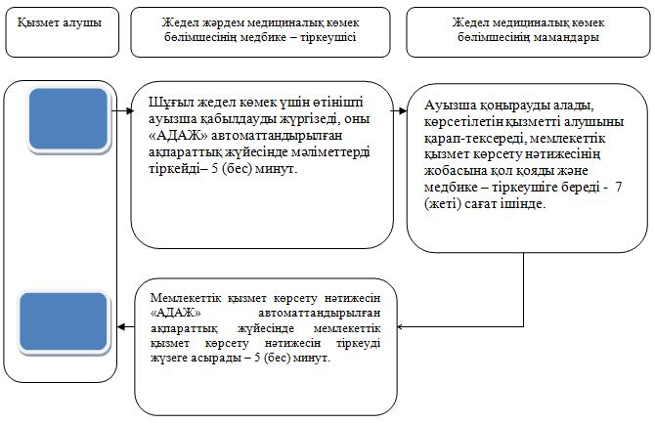

      Аббревиатураның ажыратылып жазылуы:

      АДАЖ - автоматтандырылған диспетчерлік ақпараттық жүйесі.

**Шартты белгілер:**



|  |  |
| --- | --- |
|  | Маңғыстау облысы әкімдігінің |
|  | 2019 жылғы 9 шілдедегі № |
|  | 136 қаулысына 6 қосымша |
|  | Маңғыстау облысы әкімдігінің |
|  | 2015 жылғы 13 қазандағы |
|  | № 302 қаулысына 13 қосымша |

**"Емдеуге жатқызу бюросы порталы арқылы пациенттерге тегін медициналық көмектің кепілдік берілген көлемі шеңберінде стационарға емделуге жатқызуға жіберу жолдамасын беру" мемлекеттік қызмет регламенті**

**1 тарау. Жалпы ережелер**

      1. "Емдеуге жатқызу бюросы порталы арқылы пациенттерге тегін медициналық көмектің кепілдік берілген көлемі шеңберінде стационарға емделуге жатқызуға жіберу жолдамасын беру" мемлекеттік көрсетілетін қызметті (бұдан әрі – мемлекеттік көрсетілетін қызмет) денсаулық сақтау субъектілері (бұдан әрі – көрсетілетін қызметті беруші) көрсетеді.

      Өтініштерді қабылдау және мемлекеттік қызметті көрсету нәтижелерін беру көрсетілетін қызметті беруші арқылы жүзеге асырылады.

      2. Мемлекеттік қызметті көрсету нысаны: қағаз түрінде.

      3. Мемлекеттік қызметті көрсету нәтижесі: Қазақстан Республикасы Денсаулық сақтау министрінің міндетін атқарушының 2010 жылғы 23 қарашадағы №907 "Денсаулық сақтау ұйымдарының бастапқы медициналық құжаттама нысандарын бекіту туралы" бұйрығымен (нормативтiк құқықтық актiлердi мемлекеттiк тіркеу Тізілімінде № 6697 болып тіркелген) бекітілген № 001-3/е нысаны бойынша берілген cтационарға емдеуге жатқызу жолдамасы.

      Мемлекеттiк қызметті көрсету нәтижесін ұсыну нысаны – қағаз түрінде.

**2 тарау. Мемлекеттік қызмет көрсету процесінде көрсетілетін қызметті берушінің құрылымдық бөлімшелерінің (қызметкерлерінің) іс-қимыл тәртібін сипаттау**

      4. Мемлекеттік қызмет көрсету бойынша рәсімді (іс-қимылды) бастау үшін негіздеме болып Қазақстан Республикасы Денсаулық сақтау және әлеуметтік даму министрінің 2015 жылғы 27 сәуірдегі № 272 "Денсаулық сақтау саласындағы мемлекеттік көрсетілетін қызметтер стандарттарын бекіту туралы" бұйрығымен (нормативтік құқықтық актілерді мемлекеттік тіркеу Тізілімінде № 11304 болып тіркелген) бекітілген "Емдеуге жатқызу бюросы порталы арқылы пациенттерге тегін медициналық көмектің кепілдік берілген көлемі шеңберінде стационарға емделуге жатқызуға жіберу жолдамасын беру" мемлекеттік көрсетілетін қызмет стандартының 9-тармағында көрсетілген құжаттарды ұсына отырып, көрсетілетін қызметті алушының көрсетілетін қызметті берушіге жүгінуі табылады.

      5. Мемлекеттік қызмет көрсету процесінің құрамына кіретін әрбір рәсімнің (іс-қимылдың) мазмұны, оның орындалу ұзақтығы:

      1) көрсетілетін қызметті берушінің маманы құжаттар топтамасын қарайды және оны емделуге жатқызу порталында тіркеу үшін емдеуге жатқызу бюросы порталының маманына жолдайды - 15 (он бес) минут ішінде.

      Рәсімнің (іс-қимылдың) нәтижесі – құжаттар топтамасын қарау және емделуге жатқызу бюросы порталының маманына жолдау;

      2) емдеуге жатқызу бюросы порталының маманы көрсетілетін қызметті алушыны порталда тіркейді, емдеуге жатқызу күнін алады және емдеуге жатқызу талонын көрсетілетін қызметті берушінің маманына береді - 1 (бір) жұмыс күні ішінде.

      Рәсімнің (іс-қимылдың) нәтижесі – мемлекеттік қызмет көрсету нәтижесінің жобасын беру;

      3) көрсетілетін қызметті берушінің маманы мемлекеттік қызмет көрсету нәтижесін көрсетілетін қызметті берушінің мөрімен куәландырады және оны көрсетілетін қызметті алушыға береді - 15 (он бес) минут.

      Рәсімнің (іс-қимылдың) нәтижесі – берілген мемлекеттік қызмет көрсету нәтижесі.

**3 тарау. Мемлекеттік қызмет көрсету процесінде көрсетілетін қызметті берушінің құрылымдық бөлімшелерінің (қызметкерлерінің) өзара іс-қимыл тәртібін сипаттау**

      6. Мемлекеттік қызмет көрсету процесіне қатысатын көрсетілетін қызметті берушінің құрылымдық бөлімшелерінің (қызметкерлерінің) тізбесі:

      1) көрсетілетін қызметті берушінің маманы;

      2) емдеуге жатқызу бюросы порталының маманы.

      7. Әрбір рәсімнің (іс-қимылдың) ұзақтығын көрсете отырып, құрылымдық бөлімшелердің (қызметкерлердің) арасындағы рәсімдердің (іс-қимылдардың) реттілігін сипаттау:

      1) көрсетілетін қызметті берушінің маманы құжаттар топтамасын қарайды және оны емделуге жатқызу порталында тіркеу үшін емдеуге жатқызу бюросы порталының маманына жолдайды - 15 (он бес) минут ішінде;

      2) емдеуге жатқызу бюросы порталының маманы көрсетілетін қызметті алушыны порталда тіркейді, емдеуге жатқызу күнін алады және емдеуге жатқызу талонын көрсетілетін қызметті берушінің маманына береді - 1 (бір) жұмыс күні ішінде;

      3) көрсетілетін қызметті берушінің маманы мемлекеттік қызмет көрсету нәтижесін көрсетілетін қызметті берушінің мөрімен куәландырады және оны көрсетілетін қызметті алушыға береді - 15 (он бес) минут.

**4 тарау. "Азаматтарға арналған үкімет" мемлекеттік корпорациясымен және (немесе) өзге де көрсетілетін қызметті берушілермен өзара іс-қимыл тәртібін, сондай-ақ мемлекеттік қызмет көрсету процесінде ақпараттық жүйелерді пайдалану тәртібін сипаттау**

      8. Мемлекеттік қызмет "Азаматтарға арналған үкімет" мемлекеттік корпорациясы" коммерциялық емес акционерлік қоғамы және "электрондық үкімет" веб-порталы арқылы көрсетілмейді.

      9. Мемлекеттік қызмет көрсету процесінде рәсімдердің (іс-қимылдардың) реттілігі, көрсетілетін қызметті берушінің құрылымдық бөлімшелерінің (қызметкерлерінің) өзара іс-қимылдарының толық сипаттамасы осы "Емдеуге жатқызу бюросы порталы арқылы пациенттерге тегін медициналық көмектің кепілдік берілген көлемі шеңберінде стационарға емделуге жатқызуға жіберу жолдамасын беру" мемлекеттік көрсетілетін қызметті регламентінің қосымшасына сәйкес мемлекеттік қызмет көрсетудің бизнес-процестерінің анықтамалығында көрсетіледі.

|  |  |
| --- | --- |
|  | "Емдеуге жатқызу бюросы порталы арқылы пациенттерге тегін медициналық көмектің кепілдік берілген көлемі шеңберінде стационарға емделуге жатқызуға жіберу жолдамасын беру Емдеуге жатқызу бюросы порталы" мемлекеттік қызмет регламенті Қосымша |

**"Емдеуге жатқызу бюросы порталы арқылы пациенттерге тегін медициналық көмектің кепілдік берілген көлемі шеңберінде стационарға емделуге жатқызуға жіберу жолдамасын беру" мемлекеттік қызмет көрсетудің бизнес-процестерінің анықтамалығы**

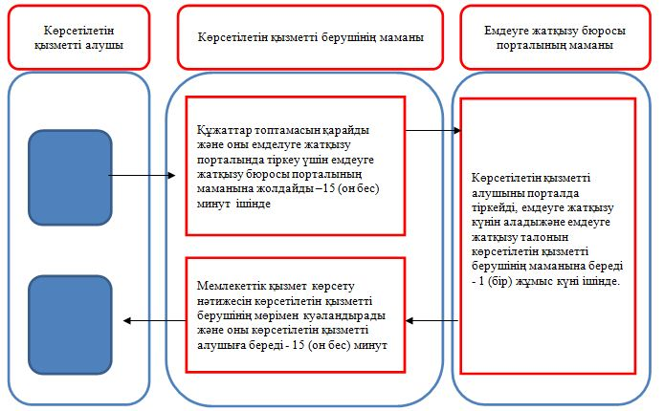

      1

**Шартты белгілер:**



© 2012. Қазақстан Республикасы Әділет министрлігінің «Қазақстан Республикасының Заңнама және құқықтық ақпарат институты» ШЖҚ РМК